Odbor: Cukrárska výroba
Predmet: technológia
Ročník: tretí
DV: január 2022

Výrobky s charakterom orientálnych cukroviniek – rozdelenie

Charakteristika: pôvodná receptúra a technológia prípravy tejto skupiny výrobkov pochádza z orientálnych krajín, ich výroba bola na naše územie prenesená. Charakteristickým znakom je vysoký obsah cukru a použitie surovín orientálneho pôvodu. Dôležitými surovinami sú jadrá orechov (lieskovce, vlašské orechy, mandle, arašidy, strúhaný kokos), hrozienka, agar –agar a pod. Výrobky sú výrazne sladké s príjemnou vôňou použitých orechov.

Rozdelenie: výrobky s charakterom orientálnych cukroviniek sa delia podľa hlavnej surovinovej zložky na tri skupiny:
* jadrové výrobky – košický med, turecký med, nugát, grilážové terče, pražené oriešky a mandle v cukre a iné ,
* kokosové výrobky – kokosový kmeň, orientálny chlebíček, kokosové rezy a iné ,
* výrobky želé – rezy želé, kocky, arabesky a pod.

Výrobou orientálnych cukroviniek sa zaoberajú v súčasnosti najmä drobní výrobcovia. Tí ponúkajú svoj sortiment formou pultového predaja, ponukou v bežnej obchodnej potravinárskej sieti alebo v prenosných stánkoch v rámci rôznych výstav a podobne. Niektoré druhy sa vyrábajú aj v cukrárskej výrobe na doplnenie bežného sortimentu. Medzi najobľúbenejšie špeciálne výrobky tejto skupiny patria košický med, turmed, kokosový kmeň, cukrárske želé a iné.

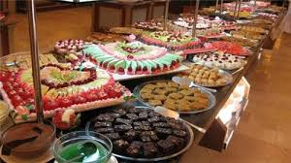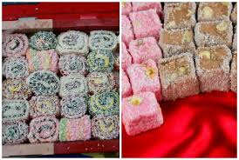

Turecké pochúťky

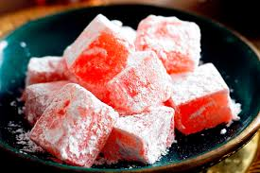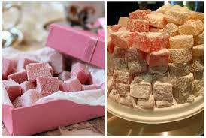

Orientálne sladkosti

Otázky
Ako rozdeľujeme orientálne cukrovinky.
Prečo tieto cukrovinky nazývame orientálne.
Čo je charakteristickým znakom orientálnych cukroviniek.

